截止时间：2025/12/09 晚

初始版本：统一以“第十三周开发前的版本 12/3”作为初始版本开始开发（相应的版本已经上传GitHub，拉取合并即可）

当前进度简要说明：
1.登录模块功能与ui优化已经基本完成，界面如图：
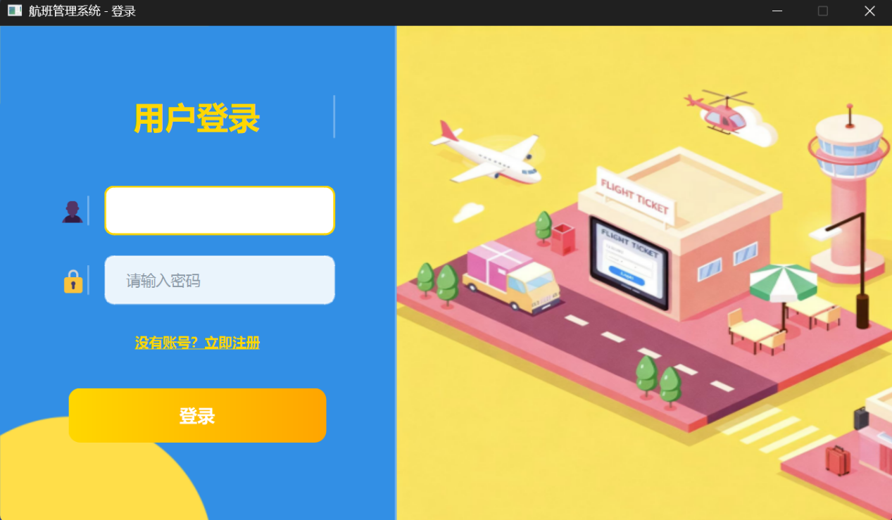
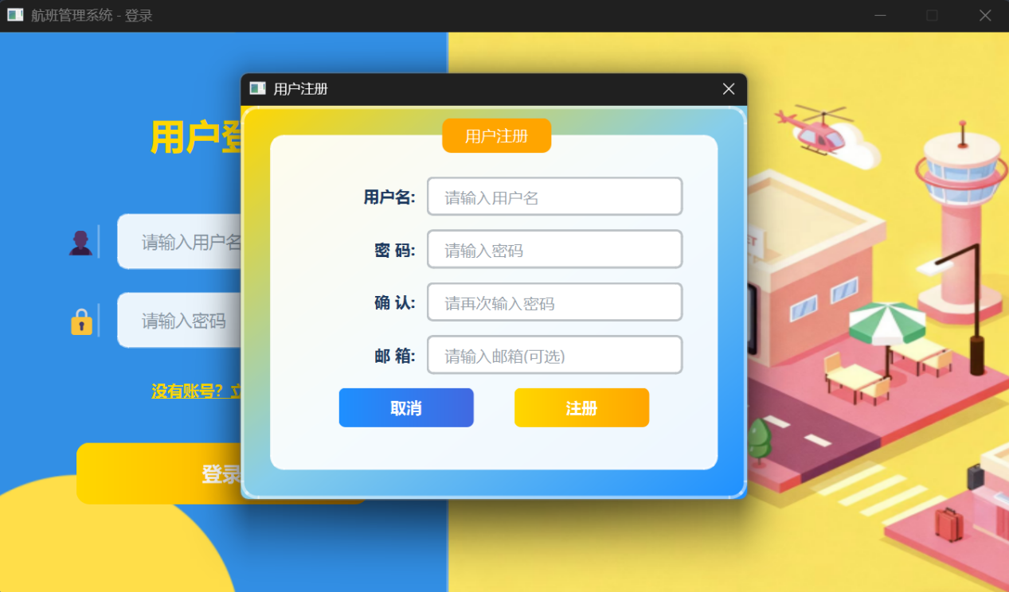
注：后续如果对ui优化有想法直接提出来即可，不一定需要了解相关技术，能提出自己审美上的建议就好，界面美化的目的就是要让大部分人都看着舒服

- 主界面的基本功能框架已经搭建完毕，界面如图：
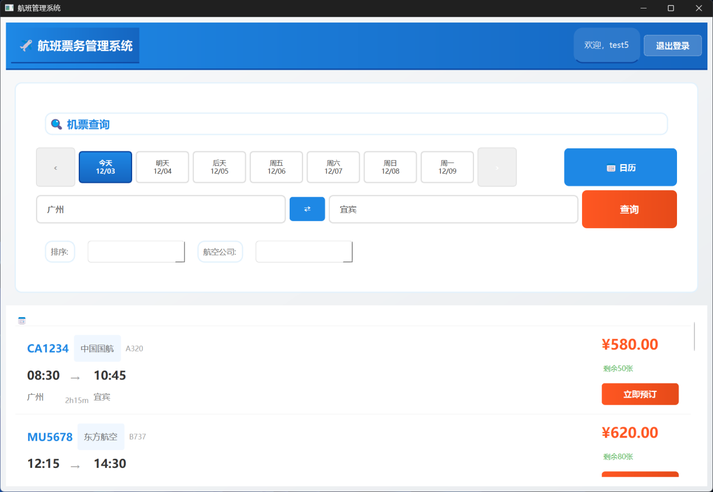

- 航班信息详情查看与预定功能初步代码已经具备，但是有很多bug，实际界面如图：
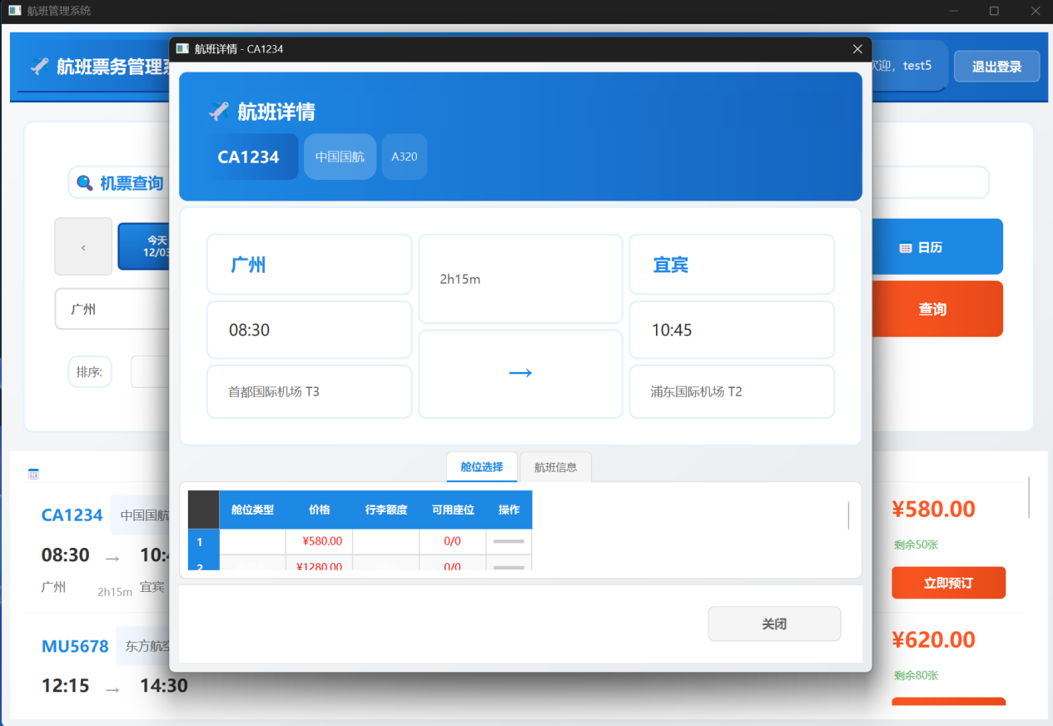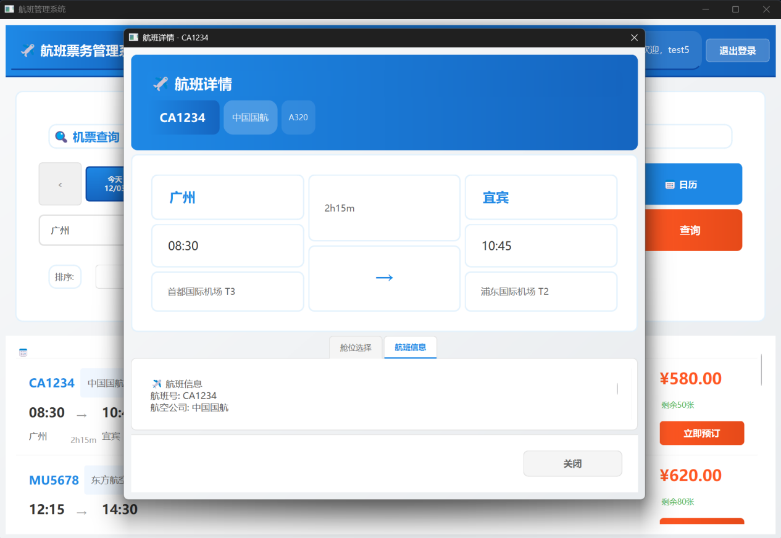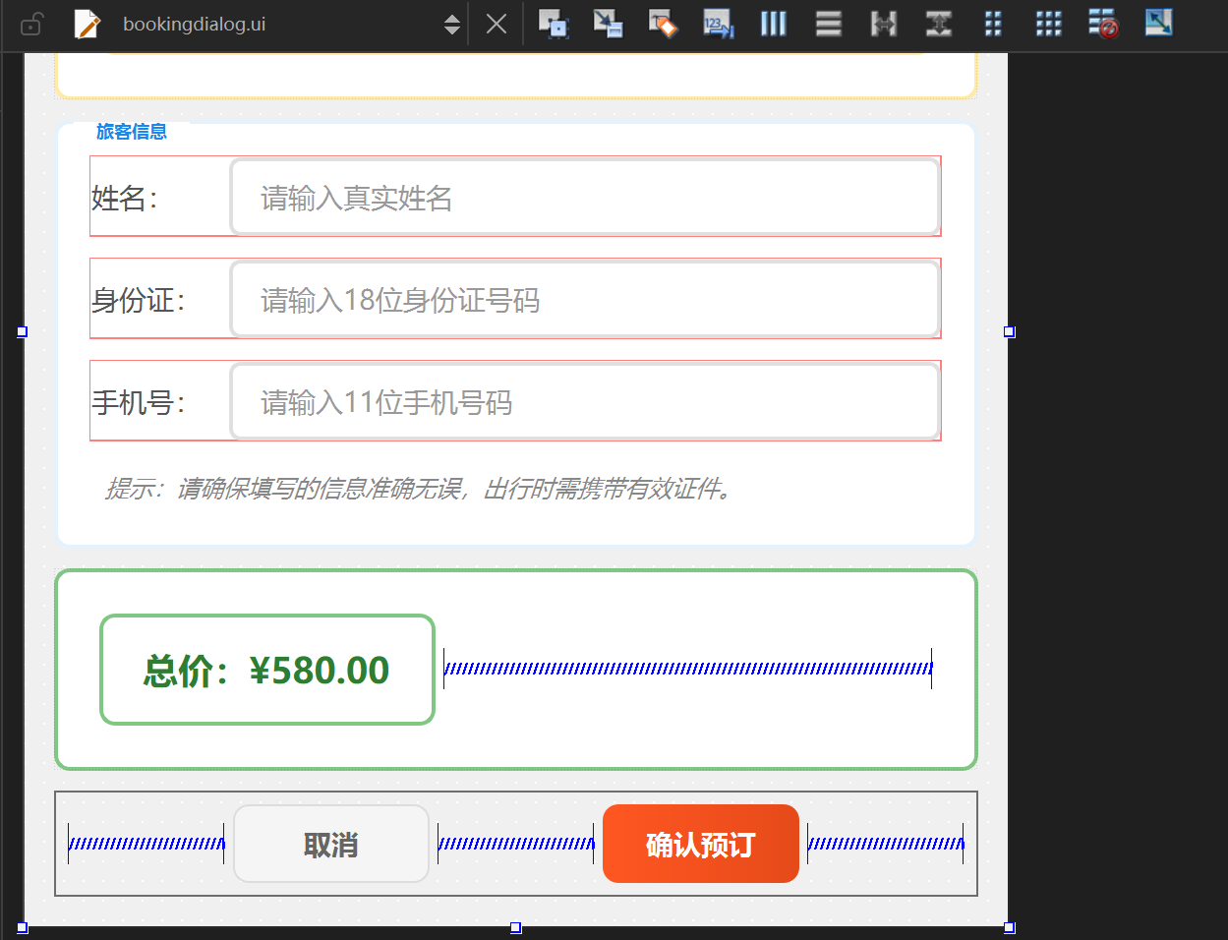
（预定信息填写界面ui已经初步设计，但是调用实现还存在bug）

任务分配与说明：

所有人首先完成：
为了后续处理航班舱位信息以及个人订单，需要在数据库中新增加两张表（cabin和booking）：
相应的SQL语句代码已经在附件中给出，不需要在workbench中导入，直接复制粘贴然后执行即可
注：如果在后续插入模拟数据时出现某些字段超出原本设置的字符长度的问题是正常现象，直接按照AI指引修改数据库相应字段的长度设置即可，不影响数据库结构

注：后续开发如果要对数据库进行调整和修改是完全允许的，但要注意保存相应修改的SQL语句并及时通知其他组员

林恩赐：
- 需解决的问题：
初始版本的航班排序功能显示还有问题（下拉框仍然是空白），可能是多个版本代码合并时出了问题，且与服务器进行消息交互过于频繁，很影响日志查看，排序的的对象也有待调整
要求：
--直接取消其他排序功能（相应的代码要删除干净），仅保留按照航空公司查询功能
--当没有查询到相应航班时，在原本应该显示航班信息的位置进行提醒，可参考12306的样式：


- 需要解决的问题：
相应航班的简略信息显示与详细信息显示还存在问题且不直观，预定窗口无法正常呼出
要求：
--简略信息与详细界面的显示格式参考12306，不要求实现其ui风格，但是信息显示的位置，内容要大体一致
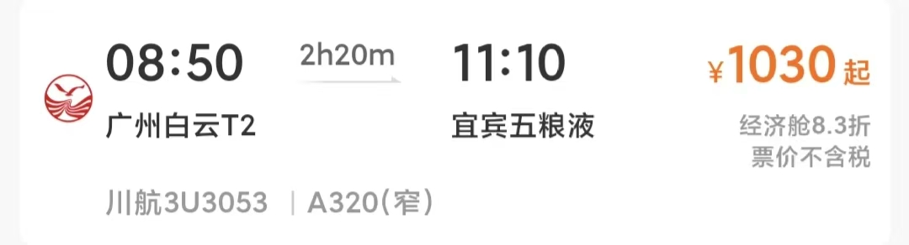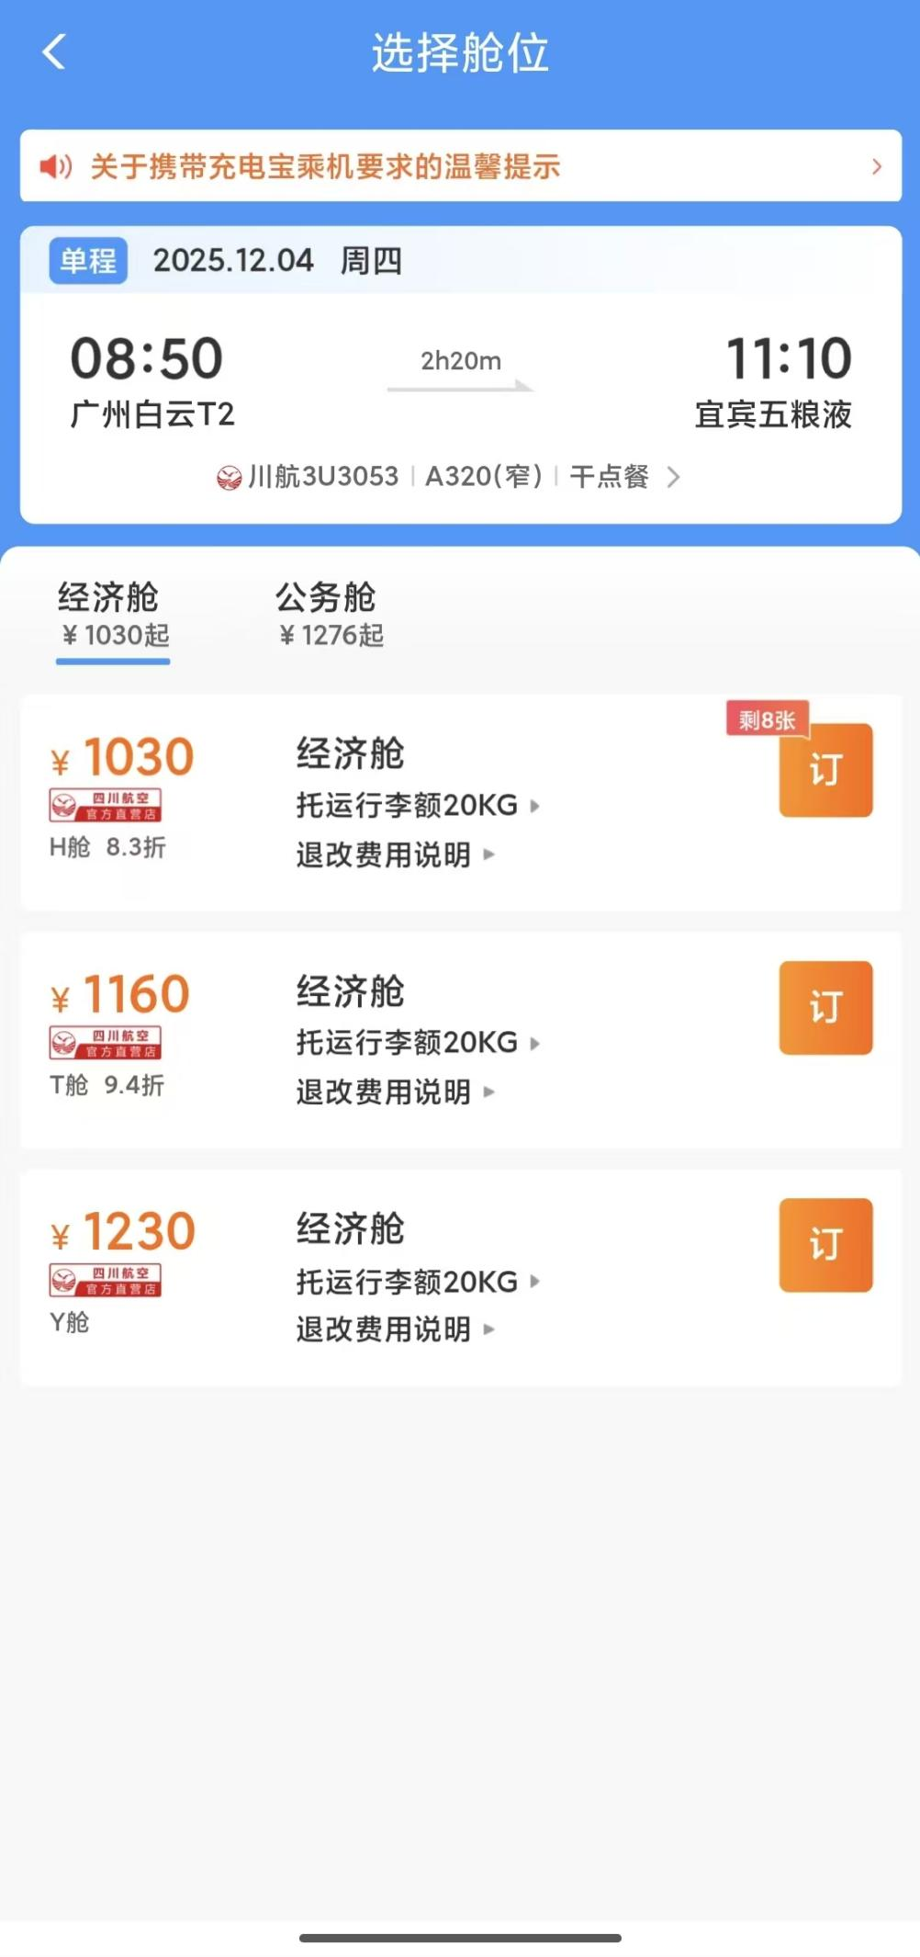
--实现预定界面的呼出交互逻辑，用户填写订单并提交系统后存入数据的booking表，同时更新剩余座位等信息

杜朝阳：
- 需要解决的问题：
目前只有航班信息查询和预定的相关框架，缺少当前用户个人信息，个人订单的查看
要求：
--在界面下方增加一个页选择项，分为“预定”与“我的”两个部分，点击不同的部分，上方主界面出现相应的变化，（注意此处两个界面都是设计在主界面上的，只不过通过选择不同的页标签来回切换而已，类似于C#.NET中的TabControl或者是Panel），具体功能样式可参考12306：

（注意我们的项目左边是“我的”，不是订单）
--设计“我的”页面的具体框架，包含“账号信息”，“订单列表”，“钱包”，“退出登录”（把主界面右上角的欢迎问候语与退出功能都放在“我的”页面实现，也就意味着同时你要删除主界面的相应区域与关联代码）

夏宇飞：
- 需要解决的问题：
还没有熟练掌握在QT中使用Git进行版本控制，以及上传代码到远程仓库和从远程仓库拉取最新的代码
要求：
--把个人的GitHub账号名发给李锐，然后邮箱通过共同创建的邀请
--跟据AI指引绑定本项目的远程代码仓库
- 需要解决的问题：
钱包功能没有实现
要求：
--点击“我的”页面中的“钱包”后，能够弹出相应的钱包详细信息界面，支持查看我的余额与充值功能，此处大概率需要创建新的数据类型（QT的代码文件）以及数据库中新的表结构（MySQL）,一定要注意我之前的提醒。此外，充值功能不必考虑复杂，输入金额后直接修改数据库中相应的数据即可，同时更新余额，不必和实际充值一样复杂，简单实现即可

李锐：
- 需要解决的问题：
主界面的ui以及各功能界面的ui待优化，各组员已实现功能待测试
要求：
--模仿现代化的界面ui设计，主题风格与登录界面保持一致
--ui优化的过程中测试相应功能并处理bug

再次提醒：
- 一定要详细阅读该文档，防止出现不仔细读文档导致强调内容没有注意，最后浪费时间的情况，如果对自己的任务分配，技术实现有疑问或者有相应诉求尽早提出解决
- 模拟数据不做要求，根据自己需要插入即可，涉及到文件路径等内容也不做要求，在自己的电脑上能运行即可，可在提交备注中进行提醒
- 每次开始修改前先拉取最新的版本，修改后及时上传修改后的版本，但是要确保上传的版本没有错误，是可运行的，推荐把自己的任务分块解决，这样出现问题可以尽早发现，不推荐等所有任务都完成好后再统一上传。每次上传时在备注中明确自己实现了什么功能或者修改了哪些bug
- 随着开发的深入，大家的开发难度开始加大且进度互相影响，如果自己的部分涉及到其他人的部分，一定要相互交流，如果有更好的开发设计直接提出即可

